



架构交付物
2025.7.21
金融科技研发中心（筹）
长城协同平台
长城协同平台信息系统架构交付物

一、系统建设背景 3
二、系统业务架构图 3
三、系统应用架构 3
四、系统数据架构 3
五、系统技术架构 4
六、系统的运行情况：日志系统、容量（实际峰值和压测峰值）、备份等的说明 4
七、系统间关联图 4
八、系统与大数据的关系，标注数据流转图 4
九、系统与六大中心的关系 4
字体要求 5

一、系统建设背景
2025年初公司务虚会上，公司领导提出建立公司级协同平台，本系统作为公司业务协同信息管理平台，旨在构建“以客户为中心”的服务体系，实现内部协同流程化、线上化，实现对协同全流程的留痕与追踪，存储、登记业务协同关系、协同成果及其各自的业务贡献等情况，提升业务协同开展效率。同时提供各类工具，提升员工的商机挖掘效率和客户服务能力。

二、系统业务架构图
长城协同平台通过Web端和API接口提供服务。Web端使用员工中心进行单点登录，根据角色进行数据权限控制，并在后端业务方法上实现角色功能权限控制；API接口同步使用OAuth2.0进行鉴权访问。

三、系统应用架构
后端应用架构：
后端采用SpringBoot 微服务系统。服务通过Kong网关统一实现网络隔离，内置Nignx实现均衡负载，集群Rancher可以实现同时部署多个Pods，进行高可用保证。
前端应用架构：
前端使用编程语言TypeScript、JavaScript，采用了web 前端框架 React 及其相关生态进行开发，包括redux、react-router-dom、hooks，采用企业级别的成熟Ant Design UI 组件库以及图表库 D3、ECharts 进行开发。
协同平台的AI功能有AI协同助手、AI产业链、AI舆情三部分，AI协同助手、AI产业链共用一组前端聊天UI，从不同入口进入时，聊天UI控制访问不同后端AI接口，AI舆情使用一个独立的UI界面。

系统数据架构
长城协同平台采用TDSQL数据库，利用“长城方舟大数据平台”的CCP工具，从“大数据”MySQL中间库data_governance采集基础数据（其底层数据来源于（财汇）采购），包括新闻机构穿透表。大数据中间库的相关数据表如下：

序号 | 中间表 | 表说明
1 | yq_news_org_pntt | 新闻机构穿透表
同时为了规范对大数据平台使用，系统每天定时采集一次上述中间表，对数据加工后，落入协同平台系统库，后续所有业务均在协同平台系统库进行。
协同平台数据库暂部署于长城长信创集群，系统前端数据访问遵循最小化原则，根据员工角色、所在部门或所在分支机构严格控制数据权限，系统不提供数据导出功能。
AI协同助手数据由产品库、案例库、法规库组成，通过系统上产品库、案例库、法规库的管理功能写入数据库并同步到dify的本地知识库，AI产业链、AI舆情没有本地数据，使用的是公网云上数据

五、系统技术架构
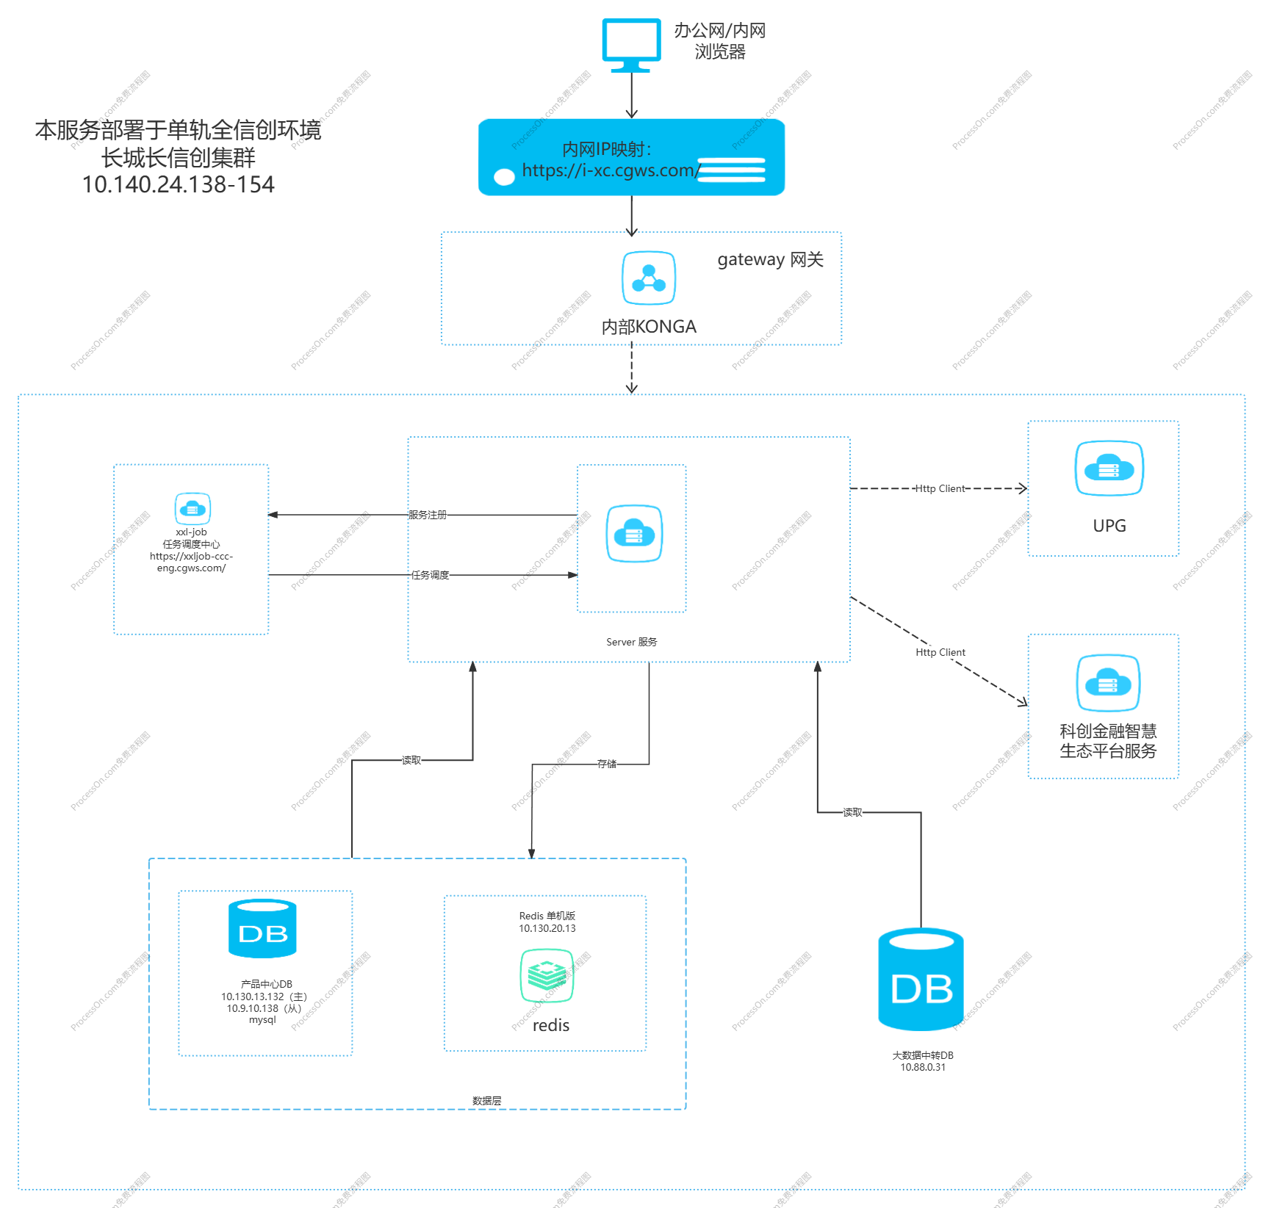
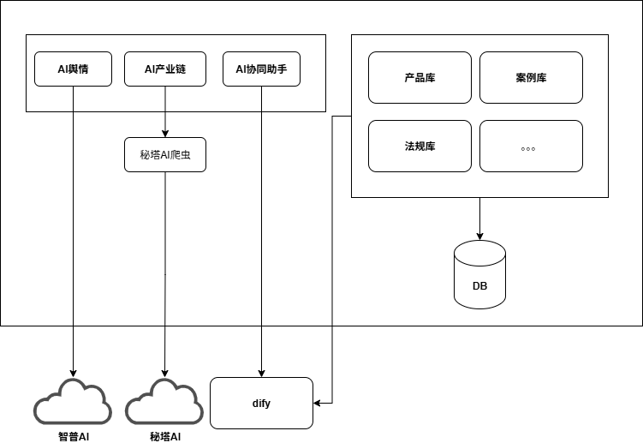

六、系统运维：系统属于低频访问系统，以web端和API接口提供服务，在25个并发用户的场景下，TPS>34，90%响应时间<0.1秒，API接口响应时间<0.02秒。

七、系统间关联图
见第五章

八、系统与大数据的关系，标注数据流转图
见第四、五章

九、系统与六大中心的关系
系统依赖员工中心支持单点登录及应用权限。

